Лабораторная работа № 11

ОПРЕДЕЛЕНИЕ ДЛИНЫ СВЕТОВОЙ ВОЛНЫ ПРИ ПОМОЩИ
БИПРИЗМЫ ФРЕНЕЛЯ

- Цель работы
Ознакомление со способом осуществления когерентности в оптике по принципу деления фронта волны. Качественная оценка влияния размеров источника (щели) на четкость интерференционной картины.
Освоение основных приемов юстировки установки (приведение ее в центрированную оптическую систему).
Использование оптического микрометра при измерении линейных параметров. Изучение интерференционного метода измерения длин волн пропускаемых светофильтрами.
Оценка согласованности точности измерения различных величин.
- Введение к изучению интерференции света
Под интерференцией представляют явление перераспределения энергии в пространстве, возникающее при наложении волновых процессов.
Раскроем смысл сказанного.
Пусть $O_{1}$ и $O_{2}$ - источники каких-либо колебаний находятся на расстояниях $z_{1}$ и $z_{2}$, от точки наблюдения А (рис. 1.). Тогда уравнения волн, распространяющихся в пространстве от первого и второго источника возбуждения и достигнувших точки наблюдения А, можно будет записать в следующем виде:
$x_{1}=a_{1}\text{sin}(ωt−{\text{kr}}_{1})$ (1)
$x_{2}=a_{2}\text{sin}(ωt−{\text{kr}}_{2})$ (2)

где $a_{1}$, $a_{2}$ - амплитуды колебаний, $k=\frac{2π}{λ}$ - волновое число, $λ$- длина волны.
Результирующее колебание х в точке А может быть определено при совместном решении двух волновых уравнений (1) и (2) и представлено следующим выражением в общем виде:
$x=a\text{sin}(ωt−ϕ)$ (3)
Здесь а - результирующая амплитуда связана с исходными амплитудами соотношением
$a^{2}=a_{1}^{2}+a_{2}^{2}+2a_{1}a_{2}\text{cos}ϕ_{0}$ (4)
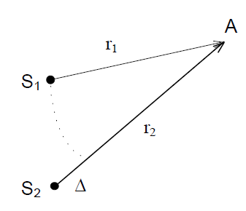
Рис. 1. К явлению интерференции волн

в котором разность фаз $ϕ_{0}=k(r_{1}−r_{2})$, а результирующая фаза $ϕ=\text{arctg}\frac{a_{1}\text{sin}{\text{kr}}_{1}+a_{2}\text{sin}{\text{kr}}_{2}}{a_{1}\text{cos}{\text{kr}}_{1}+a_{2}\text{cos}{\text{kr}}_{2}}$
Значение амплитуды (4) зависит от разности фаз $ϕ_{0}=k(r_{1}−r_{2})$ или
разности хода $Δ=r_{2}−r_{1}$ (при рассмотрении интерференции света обычно берется оптическая разность хода, равная ($Δ=r_{2}n_{2}−r_{1}n_{1}$), где $n_{1}$ и $n_{2}$- показатели преломления сред, в которых распространяются световые волны от точек их разделения до точек наложения).
Если в течение длительного времени наблюдения разность фаз остается постоянной, т.е. $ϕ_{0}=\text{const}$, то такие волны являются когерентными. При выполнении этого условия представляют интерес два случая:
  - . $ϕ_{0}=0,2π,4π,\text{.}\text{.}\text{.},2тπ$ или $Δ=2т\frac{λ}{2}=тλ$. Тогда результирующая
амплитуда определится как $a=\sqrt{a_{1}^{2}+a_{2}^{2}+2a_{1}a_{2}}$ а энергия результирующего колебания (интенсивность) будет равна
$J=J_{1}J_{2}+2\sqrt{J_{1}J_{2}}$>$(J_{1}+J_{2})$, т.к. $I∝a^{2}$.
Иначе говоря, в точке наблюдения будет иметь место усиление интенсивности (результирующее значение энергии больше суммы энергий, создаваемых каждым из источников возбуждения в отдельности).
  - $ϕ_{0}=π,3π,5π,\text{.}\text{.}\text{.},(2т+1)π$ или $Δ=(2т+1)\frac{λ}{2}$. В этом случае $J=J_{1}+J_{2}−2\sqrt{J_{1}J_{2}}$<$(J_{1}+J_{2})$, т.е. будет иметь место ослабление интенсивности в точке наблюдения.
Как видно, в случае наложения когерентных волн в пространстве происходит перераспределение энергии. В тех местах, где разность хода от двух точек возбуждения до точки наблюдения равна четному числу полуволн (целому числу волн)
$Δ=2т\frac{λ}{2}=тλ$ (5)
наблюдают максимум интенсивности (энергии или амплитуды). Там же, где разность хода равна нечетному числу полуволн
$Δ=(2т+1)\frac{λ}{2}$ (6)
- наблюдают минимум интенсивности. Это и есть явление интерференции волн.
В случае наложения некогерентных волн (разность фаз $ϕ_{0}$ много раз меняется за время наблюдения, проходя все значения от 0 до $π$) положения минимумов и максимумов будут смещаться в пространстве настолько, что даже кратковременной картины интерференции наблюдать не удается, т.к. сдвиг по фазе изменяется быстро и вся картина размывается.
Измерения амплитуды результирующей волны в каждой точке А дадут ее среднее за время наблюдений значение:

$$a\text{>=}\sqrt{a_{1}^{2}+a_{2}^{2}+2a_{1}a_{2}<\text{cos}ϕ_{0}>}$$
где $\text{cos}ϕ_{0}>$- среднее значение $\text{cos}ϕ_{0}$ за время наблюдения.
Нетрудно убедиться, что в этом случае $\text{cos}ϕ_{0}>$=0, а, следовательно, интенсивность в точке наблюдения будет равна сумме интенсивностей, создаваемых в данной точке каждым из источников возбуждения волн, т.е. $J=J_{1}+J_{2}$. Это простое или независимое наложение волн (суперпозиция волн).
Для наблюдения явления интерференции света нельзя, например, воспользоваться двумя отдельными естественными источниками излучения. Ибо волны, идущие от таких источников, не будут когерентными. И вот почему. Как известно, непосредственными излучателями являются атомы возбужденного вещества. После одного акта излучения (${\text{10}}^{−8}$с) атом может начать излучать световые волны снова, но начальная фаза будет уже другой. Поэтому даже один атом в отдельные акты испускания не дает когерентных волн, не говоря уже о массе атомов двух независимых излучающих тел (например, нитей лампочек накаливания).
Однако, получить когерентные световые волны не так уж сложно. Для этой цели излучение, идущее от одного источника, необходимо сначала разделить на два потока, а затем заставить эти потоки вновь встретиться после прохождения различных путей. Тогда все элементарные акты излучения, происходящие в основном источнике испускания одновременно повторятся в обоих потоках. Конечно, такие потоки-волны будут когерентными. Разность хода между интерферирующими волнами должна иметь величину, лежащую в пределах распространения волны одного акта испускания.
Существуют два способа получения когерентных волн в оптике: разделение амплитуд колебаний (интерференция в тонких пленках; например, кольца Ньютона); разделение фронта волны (например, с помощью бипризмы Френеля, в опыте Юнга и др.). Подробнее о способах получения когерентных волн будет сказано при рассмотрения соответствующих лабораторных работ.
- Краткая теория метода
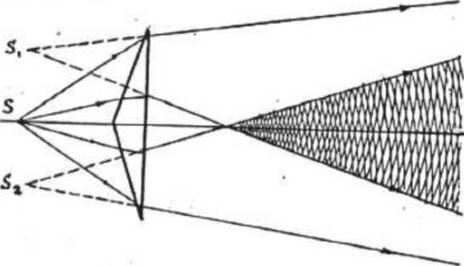
Бипризма представляет собой оптическую деталь в виде двух призм с малым (порядка половины градуса) преломляющим углом, сложенных основаниями. Изготовляется бипризма обычно из одного цельного куска стекла. Проследим за ходом лучей через бипризму. Возьмем точечный монохроматический источник света S - узкую бесконечную щель, расположенную параллельно преломляющему ребру бипризмы
Рис. 2. Принципиальная схема хода лучей через бипризму
(перпендику-лярно плоскости чертежа, приведенного на рис.2.). Тогда фронт волны падающего на бипризму излучения, разделится на две части.
0
За бипризмой каждый из двух пучков, согласно закону геометрической оптики, отклонится к оптической оси системы SO. Таким образом, на выходе из бипризмы происходит наложение пучков, как бы идущих от мнимых источников $S_{1}$ и $S_{2}$.
Оба эти пучка когерентны, т.к. $S_{1}$ и $S_{2}$являются изображением одного и того же источника излучения S. В любой точке наложения пучков в зависимости от разности хода наблюдается тот или иной интерференционный эффект (на рис. 2. область наблюдения интерференции заштрихована).
Для нахождения связи между геометрией системы и локальной характеристикой интерференционной картины воспользуемся чертежом, представленным на рис. 3.
Здесь $S_{1}$ и $S_{2}$ - мнимые источники, получаемые при прохождении лучей через бипризму; ${\text{BB}}_{1}$ - экран, на котором наблюдают интерференционную картину. Обозначим расстояние между мнимыми источниками $t=S_{1}S_{2}$, расстояние от источников до экрана $\text{AB}=l$, отрезок ${\text{BB}}_{1}=y_{m}$. Примем также во внимание, что $l\text{>>}t$. В точке $B_{1}$ будет наблюдаться максимум освещенности (светлая линия, перпендикулярная к плоскости чертежа или параллельная преломляющему ребру бипризмы), если разность хода $Δ=S_{2}B_{1}−S_{1}B_{1}=mλ$. Помня, что l»t, из подобия треугольников $S_{1}S_{2}C$ и ${\text{ABB}}_{1}$ можно будет записать: $\frac{S_{2}C}{S_{1}C}=\frac{\text{BB}}{\text{AB}}$ или $\frac{Δ}{t}=\frac{y_{m}}{l}$. Отсюда m-ный максимум должен отстоять от точки В на величину $y=\frac{Δl}{t}$. Что же касается расстояния между двумя соседними максимумами, то его можно найти из выражения:
$δy=y_{m+1}−y_{m}=\frac{lλ}{t}$ (7)

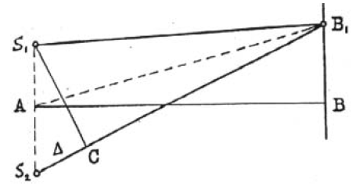
Рис. 3. К расчету локализации линий интерференции
Это и есть основная расчетная формула для определения длины волны лучистого потока с помощью бипризмы. Ибо, как увидим несколько позже, величины $δy,l,t$ поддаются непосредственному измерению на соответствующей установке и остается лишь рассчитать длину волны $λ$ согласно формуле (7). Правда, еще является неуточненным вопрос об измерении расстояния между мнимыми источниками и расстояния от мнимых источников до экрана (точки наблюдения), но как будет показано ниже, в этом ничего сложного нет.
Рис. 4. К расчету расстояния между мнимыми источниками света
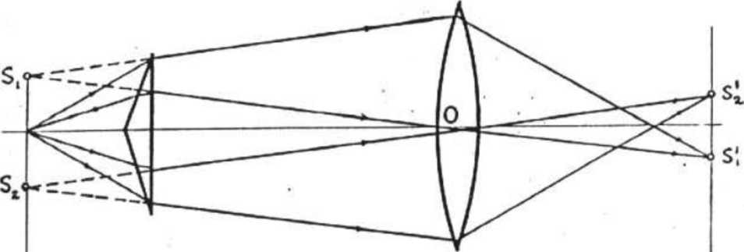

Для измерения расстояния $t=S_{1}S_{2}$ поступают следующим образом (рис. 4). Между бипризмой и экраном (оптическим микрометром) помещают линзу оптической силы порядка 5 диоптрий. Перемещая линзу вправо и влево вдоль оптической оси системы, можно получить в фокальной плоскости оптического микрометра (на экране) четкое изображение двух щелей в местах $S_{1}^{'}$ и $S_{2}^{'}$. (В общем случае можно получить как увеличенное, так и уменьшенное изображение двух щелей $S_{1}^{'}$ и $S_{2}^{'}$. В настоящей же установке, исходя из ее оптико-геометрических параметров, а также возможно большей точности измерений, получают только уменьшенное изображение щелей).
Расстояние между этими точками $S_{1}^{'}S_{2}^{'}=t^{'}$ можно измерить с помощью оптического микрометра. Тогда, измерив дополнительно величины отрезков между щелью и линзой а, а также между линзой и оптическим микрометром а', из подобия треугольников $S_{1}{\text{OS}}_{2}$ и $S_{1^{'}}{\text{OS}}_{2^{'}}$ находим искомое расстояние
$t=t^{'}\frac{a}{a^{'}}$ (8)
По поводу измерения расстояния l между мнимыми источниками и экраном можно сказать следующее.
Действительный источник (щель) S и мнимые источники $S_{1}$ и $S_{2}$, строго говоря, не лежат в одной плоскости, перпендикулярной оптической оси. Однако, это смещение при малых преломляющих углах бипризмы мало по сравнению с расстоянием между источником и экраном. Поэтому при определении величины l следует брать расстояние между источником (щелью) и экраном (окулярным микрометром в установке).
Итак, из выражений (7) и (8) вытекает, что окончательная расчетная формула для нахождения длины волны излучения после прохождения светофильтра будет иметь следующий вид:
$λ=\frac{{\text{at}}^{'}δy}{a^{'}l}$ (9)

- Описание лабораторной установки
Все узлы установки собраны на оптической скамье 9 (рис. 5.). Здесь с помощью рейтеров 8 устанавливаются: осветитель 1 со светофильтром 2 (в установках последних моделей перед оптическим микрометром (по ходу луча) закрепляется револьверная головка со сменными светофильтрами), щель 3, бипризма 5, линза 6 и оптический микрометр 7. Напомним, что линза 6 на скамье устанавливается только на время измерения расстояния между мнимыми источниками когерентных волн. Все рейтеры снабжены фиксирующими винтами. Нижние два служат для закрепления рейтера на оптическое скамье. Верхний винт необходим для закреплении стойки узлов системы (щели, бипризмы и т.д.). Рейтеры при ослабленных нижних винтах могут свободно перемещаться вдоль оптической скамьи. Возле основания оптической скамьи установлена шкала 10 для измерения расстояний между различными узлами установки (например, щелью и оптическим микрометром).
В качестве источника света используется осветитель типа ОИ-19, который состоит из фонаря с электролампочкой ( 8 В, 20 Вт), двухлинзового коллектора с ирисовой диафрагмой. Лампочка осветителя питается от электрической сети через понижающий трансформатор 13. Для регулировки накала лампы в корпусе трансформатора имеется реостат с рукояткой 12. Выключение тока осуществляется тумблером 11.
Щель установки раздвижная. Ширина щели может меняться вращением маховичка 4. Бипризма 5 вместе с оправой может быть повернута вокруг направления перпендикулярного плоскости оправы (вокруг горизонтальной оси). Такой же вид движения предусмотрен и у щели.
В установке интерференционная картина рассматривается в фокальной плоскости окулярного микрометра, позволяющего измерять величины 8у и t', входящие в расчетную формулу (1.9). В работе используется микрометр окулярный винтовой типа МОВ-1-15*.

е 5 ■ ч з z <
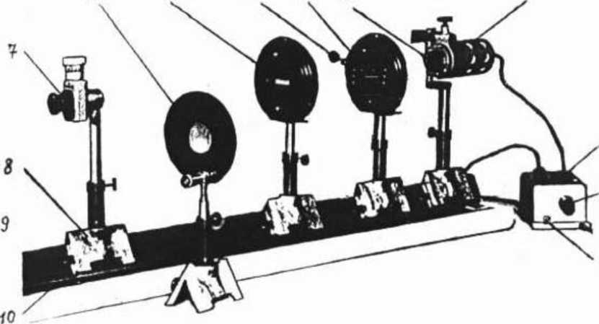
Рис. 5. Общий вид установки для определения длины волны при помощи бипризмы Френеля: I - фонарь осветителя ОИ-19, 2-светофильтр, 3 - щель, 4 - винт регулировки ширины щели,5- бипризма в оправе, 6- линза в оправе, 7 - окулярный микрометр, 8 - рейтер, 9 - оптическая скамья, 10 - шкала, П -тумблер- выключатель, 12 - рукоятка реостата, 13 - понижающий трансформатор.

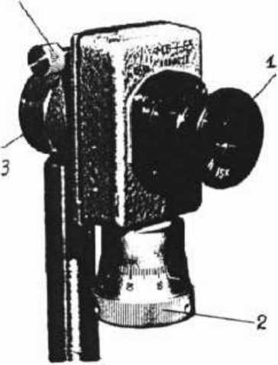
Рис. 6. Общий вид окулярного микрометра МОВ-1-15^{х}:
1 - венчик окуляра, 2 - барабан микрометрического винта, 3 хомутик крепления микрометра, 4- фиксирующий винт.

Основными элементами МОВ-1-15^{х} (рис.6.) являются 15-ти кратный компенсационный окуляр 1 с диоптрийной наводкой и отсчетное приспособление. Установка на четкое изображение отсчетного приспособления осуществляется поворотом венчика окуляра. Пределы наводки ± 5 диоптрий. В фокальной плоскости окуляра расположено отсчетное приспособление: неподвижная шкала с ценой деления в 1 мм; подвижная сетка с перекрестием и индексом в виде двух рисок на уровне неподвижной шкалы против перекрестия (см.также рис.7.).
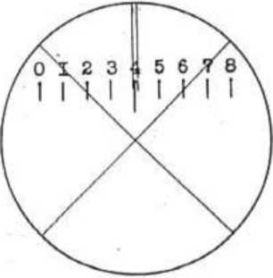

Рис. 7. Вид отсчетного приспособления в поле зрения окулярного микрометра МОВ-1-15^{х}
Рассматриваемые объекты - интерференционная картина и изображение от мнимых источников также находятся в фокальной плоскости окуляра. Поэтому в поле зрения отрегулированного окуляра четко видна картина наблюдения и отсчетное приспособление.
Подвижная сетка отсчетного приспособления связана с точным микрометрическим винтом таким образом, что при вращении рифленого барабана винта перекрестие и риски перемещаются в поле зрения окуляра относительно неподвижной шкалы.
При повороте барабана винта 2 (рис. 1.6) на один полный оборот риски и перекрестие в поле зрения окуляра перемещаются на одно деление основной неподвижной шкалы. Барабан винта разделен на 100 частей. Следовательно, цена деления шкалы на барабане составляет 0,01 мм (т.к. цена деления основной шкалы -1 мм).
Полный отсчет с помощью окулярного микрометра складывается из отсчета по неподвижной шкале и отсчета по барабану винта. На целое число отсчета указывает положение рисок в поле зрения окуляра относительно нуля неподвижной шкалы. Доли отсчета определяются по делениям шкалы барабана, приходящимся против индекса неподвижного патрубка винта. Окулярный микрометр закрепляется на стойке хомутиком 3 с помощью фиксирующего винта 4.
- Подготовка установки к измерениям
Установку можно будет считать отъюстированной, если все элементы оптической системы будут иметь общую оптическую ось, параллельную оптической скамье (центрированная система).
Это достигается следующим образом. Укрепляют на оптической скамье с помощью рейтеров осветитель, щель и окуляр. Щель ориентируют в горизонтальном направлении. Высота щели и входного окна окуляра относительно оптической скамьи подбираются одинаковыми либо с помощью линейки, либо - подведением окуляра вплотную к щели.
Затем отводят окуляр от щели на максимально возможное расстояние. Включив лампу осветителя, проверяют с помощью листа белой бумаги попадает ли пучок света в окуляр. Если пучок света идет выше окуляра, то осветитель следует приподнять относительно оптической скамьи. Если же пучок света идет вниз, то осветитель опускают до тех пор, пока луч света не попадет во входное окно окуляра. Весьма полезным для юстировки может оказаться также установление белого диска - мишени на входном окне окуляра.
После этого между щелью и окуляром (примерно посредине) ставят бипризму. И, наблюдая интерференционные полосы через окуляр, подбирают высоту бипризмы такой, чтобы они расположились посредине поля зрения окуляра. Регулируют ширину щели и ориентацию бипризмы так, чтобы интерференционная картина была наиболее четкой. Подбирают также накал нити лампы осветителя. Яркость осветителя должна обеспечивать четкую картину исследуемого явления, в то же время не быть чрезмерно большой во избежание травмирования глаза наблюдателя.
Окончательно правильность юстировки проверяется следующим образом. Перемещают бипризму с рейтером вдоль оптической скамьи на себя, одновременно наблюдая через окуляр. Если картина интерференции остается в центре поля зрения - значит установка отъюстирована.
Однако, чаще всего бывает так, что картина интерференции плавно перемещается вверх или вниз.
Возвращают бипризму в исходное положение и немного уменьшают высоту ее постановки. Затем снова перемещают ее на себя вдоль оптической скамьи. Замечают, допустим, при этом, что перемещение интерференционной картины в поле зрения уменьшилось но сравнению с первой попыткой. Это будет говорить в пользу того, что мы на правильном пути и что еще следует немного опустить бипризму. А чтобы интерференционная картина не вышла при этом за пределы поля зрения, придется опустить ниже и окуляр. Если при повторном испытании величина перемещения картины интерференции не уменьшилась, а увеличилась, то следует не опускать бипризму, а поставить ее несколько выше. Все эти процедуры выполняются до тех пор, пока при перемещении бипризмы вдоль оптической скамьи картина интерференции не будет оставаться в центре поля зрения окуляра (центральный или нулевой максимум интерференции все время остается в пределах средней риски основной шкалы микрометра). Вот тогда установка будет достаточно подготовлена для измерений.
- Ход выполнения работы
На подготовленной к работе установке измеряют длины волн, пропускаемые красным, зеленым и синим светофильтрами.
Измерительная часть работы выполняется в следующем порядке. Устанавливают по ходу луча один из упомянутых светофильтров. Располагают бипризму от окуляра в таком положении, которое позволило бы с помощью линзы получить в фокальной плоскости окуляра изображение двух когерентных источников излучения (двух щелей). Убедившись в последнем, измеряют величину расстояния между изображением мнимых источников t\ Для этого, наблюдая в окуляр, следует вращением барабана подвести перекрестие окуляра до совпадения с изображением первой выбранной щели и сделать отсчет по шкалам окулярного микрометра. Продолжая наблюдать в окуляр и вращая барабан в том же направлении, подводят центр перекрестия к изображению второй щели. Снова снимают отсчет по шкалам микрометра. Разность между этими двумя отсчетами и представляет собой величину t'.
При неизменных положениях оптических узлов определяют расстояния между линзой и щелью - а, между линзой и фокальной плоскостью окуляра - а'. Вместе с ними находится и расстояние между источником (щелью) и окуляром - /. Определение упомянутых расстояний удобно выполнять с помощью прямоугольного треугольника. С этой целью плотно прикладывают треугольник одним катетом к шкале возле основания оптической скамьи. Другой же катет должен совпадать с каким-либо из оптических узлов (плоскостью щели, главной плоскостью тонкой линзы, фокальной плоскостью окулярного микрометра). Против прямого угла треугольника (либо острого) снимают отсчет по шкале 10 (рис. 5.). Разность между двумя такими отсчетами для различных оптических узлов и даст искомое расстояние между последними.
После определения величин а, а', l указанным методом, убирают линзу с оптической скамьи. В поле зрения окулярного микрометра появится интерференционная картина.
Теперь измеряют окулярным микрометром расстояние между двумя соседними полосами интерференции 8j. Напомним, что для повышения точности измерения величины 8у находят ширину к темных полос, а затем уж рассчитывают расстояние между соседними полосами.
Все найденные величины $δy$, $t^{'}$, а, а', подставляют в формулу (9) и находят искомую длину волны. Число измерений должно быть достаточным для оценки погрешностей приближенно - статистическим методом.

7. Вопросы для самоконтроля
  - . В чем заключается явление интерференции?
  - Почему интерференционная картина наблюдается лишь при малом расстоянии между когерентными источниками и ограниченной разности хода?
  - Какого цвета будет нулевой интерференционный максимум, создаваемый наложением двух когерентных волн от источников белого света?
  - Какой вид будет иметь интерференционная картина при убранном светофильтре?
  - Как будет меняться интерференционная картина, если преломляющий угол бипризмы увеличить?
  - Почему в лабораторной установке ориентация щели в горизонтальном направлении более эффективна?
  - Какой признак указывает на правильную юстировку установки?

8. Литература
  - Ландсберг Г.С. Оптика. -М.: Наука, 1976.
  - Годжаев Н.М. Оптика. -М.: Высшая школа, 1977.
  - Сивухин Д.В. Общий курс физики. Оптика. -М.: Наука, 1985.

